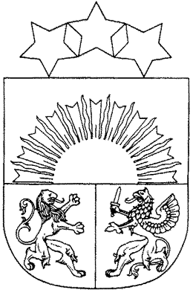

Ādažu novada pašvaldība
______________________________________________________________________________________________________________________________________________________
Gaujas iela 33A, Ādaži, Ādažu pag., Ādažu novads, LV-2164, tālr. 67997350, e-pasts dome@adazi.lv

LĒMUMS
Ādažos, Ādažu novadā

2021. gada 24. augustā Nr. 62

Par grozījumiem Ādažu novada pašvaldības domes 2021. gada 1. jūlija lēmumā Nr. 2 “Par Reorganizācijas komisiju”

Pamatojoties uz Ādažu novada pašvaldības domes 2021. gada 27. jūlijā veiktajiem grozījumiem Ādažu novada domes 2017. gada 28. novembra noteikumos Nr. 11 “Ādažu novada pašvaldības darba samaksas noteikumi, kas piemērojami ar 2021. gada 1. jūliju, likuma “Par pašvaldībām” 21. panta pirmās daļas 27. punktu, pašvaldības domes 2021. gada 1. jūlija saistošo noteikumu Nr.1/2021 „Ādažu novada pašvaldības nolikums” 17. un 19. punktu, kā arī Finanšu komitejas 17.08.2021. atzinumu, Ādažu novada pašvaldības dome
NOLEMJ:
- Veikt grozījumu Ādažu novada pašvaldības domes 2021. gada 1. jūlija lēmumā Nr. 2 “Par Reorganizācijas komisiju” un izteikt 5. punktu šādā jaunā redakcijā:
“5. Komisijas locekļu darbs tiek apmaksāts pašvaldības domes noteiktajā kārtībā.”
- Grozījumus piemērot ar 2021. gada 1. jūliju.
- Pašvaldības administrācijas Grāmatvedības daļai veikt pārrēķinu Reorganizācijas komisijas locekļiem par darbu no š.g. 1. jūlija līdz 31. jūlijam.
- Pašvaldības izpilddirektoram nodrošināt lēmuma izpildes kontroli.

Pašvaldības domes priekšsēdētājs M. Sprindžuks

